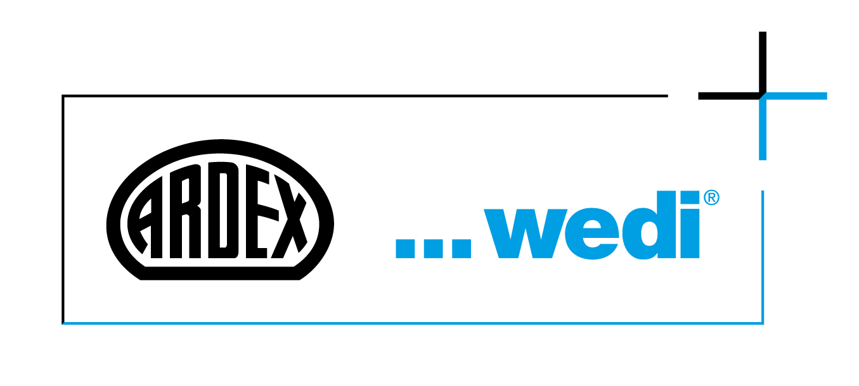
Presseinformation
10 Jahre gemeinsame System-Gewährleistung
Ardex und wedi: doppeltes Know-how und lange Gewährleistung für sichere Bäder
Witten, 27. Februar 2025. Seit 2021 gehört wedi zur Ardex-Gruppe – und fast ebenso lang kooperieren der Bauchemiehersteller und der Bad- und Nassraumspezialist in Sachen Badsanierung. Jetzt kommt eine 10-jährige System-Gewährleistung hinzu. Alle Informationen bündelt die neu gestaltete Website eine-starke-Verbindung.de.
Ardex und wedi bieten gemeinsam durchdachte Systemlösungen für die Badsanierung an – alles „Made in Germany“. „Nicht nur unsere Produkte ergänzen sich perfekt", erklärt Martin Kupka, Leiter Anwendungstechnik bei Ardex. „Die Zusammenarbeit geht deutlich darüber hinaus.“ Verarbeitende und Bauherren können sich beispielsweise darauf verlassen, dass sie bei allen Fragen und Herausforderungen rund um ihr Projekt Unterstützung bekommen. Das gilt auch für die Objektbetreuung. „Ardex und wedi sind dann gemeinsam für sie da, etwa mit konkreten Empfehlungen für den Aufbau oder bei der Beratung in jeder Projektphase. Und jetzt kommt die System-Gewährleistung dazu.“
Verarbeitende profitieren doppelt
Denn seit Januar 2025 übernehmen Ardex und wedi auch offiziell gemeinsam für ihre Systeme Verantwortung – zehn Jahre lang. „Wir sind von den Systemen voll und ganz überzeugt, und jetzt haben wir auch ein bauaufsichtliches Prüfzeugnis“, betont Markus Wittlerbäumer, Leiter Anwendungstechnik bei wedi. Verarbeitende profitieren von der umfassenden System-Gewährleistung doppelt: Zum einen sind sie noch besser abgesichert. Zum anderen erhöht sich so das Vertrauen der Kunden in ihre Arbeit. „Das entspricht ganz der Philosophie unserer ‚Verbindung‘: Wir bieten ausgereifte Lösungen und eine starke Partnerschaft. Dazu gehören auch umfassende Systemprüfungen und professionelle Service- und Beratungsleistungen.“
Schritt-für-Schritt-Anleitungen auf der Website
Weitere Unterstützung bieten die beiden Hersteller auf ihrer gemeinsamen Website eine-starke-Verbindung.de. Sie ist frisch überarbeitet und dadurch noch übersichtlicher und informativer als vorher. „Jede Baustelle hat ihre eigenen Herausforderungen. Deshalb zeigen wir auf unserer Website in Schritt-für-Schritt-Anleitungen passende Lösungen, die sich hundertfach bewährt haben“, sagt Martin Kupka von Ardex. „Natürlich finden Verarbeitende hier auch alle Informationen zur neuen 10-jährigen System-Gewährleistung.“
Roadshow „Sanierungsmarkt als Wachstumschance“
Auch bei den Schulungen arbeiten Ardex und wedi intensiv zusammen. Unter dem Titel „Erlebe den Sanierungsmarkt als Wachstumschance“ präsentieren die Experten von Ardex, wedi und Gutjahr an sieben Terminen in verschiedenen Regionen Deutschlands praxisnahe Lösungen. In dieser Veranstaltung zeigen sie, wie moderne Systemlösungen dabei helfen, Projekte noch effizienter umzusetzen. Zwei der Veranstaltungen haben bereits unter großem Interesse stattgefunden, die nächste ist am 4. März 2025 in Erfurt. Weitere Termine sowie alle Details zur Veranstaltung sind auf der Website zu finden: eine-starke-verbindung.de/veranstaltungen
Über Ardex

Die Ardex GmbH ist einer der Weltmarktführer bei hochwertigen bauchemischen Spezialbaustoffen. Als Gesellschaft in Familienbesitz verfolgt das Unternehmen seit 75 Jahren einen nachhaltigen Wachstumskurs. Die Ardex-Gruppe beschäftigt heute circa 4.000 Mitarbeiter und ist in mehr als 50 Ländern auf allen Kontinenten präsent, im Kernmarkt Europa nahezu flächendeckend. Mit mehr als zwanzig großen Marken erwirtschaftet Ardex weltweit einen konsolidierten Gesamtumsatz von mehr als 1.110 Millionen Euro.
Über wedi
Die wedi Gruppe ist ein führender Hersteller von innovativen Systemlösungen für Bäder und Nassräume. Das 1983 im westfälischen Emsdetten gegründete Unternehmen ist bekannt durch die Bauplatte mit dem blauen Kern – entwickelt von Firmengründer Helmut Wedi. Heute beschäftigt der Systemanbieter mehr als 500 Menschen und ist in über 50 Ländern aktiv. An Standorten in Deutschland und den USA produziert wedi komplette Bausysteme und designorientierte Komponenten für langfristig schadenfreie und ästhetische Bäder. Der strategische Fokus liegt auf einem hohem Vorfertigungsgrad und integrierter Technik, um eine sichere und einfache Installation zu ermöglichen. wedi ist nach der Umweltschutznorm ISO 14001 zertifiziert und verfolgt eine umfassende Nachhaltigkeitsstrategie.

Presseanfragen bitte an:

Ardex GmbH

Janin Settino, Friedrich-Ebert-Straße 45, 58453 Witten

Tel. 02302 664-598, janin.settino@ardex.de

